**Tugas Pertemuan 2**

**Dasar Pemrograman**

**Nama : Ghifari Hamdanigiar**

**NIM: J0404241050**

**Penjelasan Cara Konversi Bilangan Desimal ke Biner**

Bilangan biner adalah bilangan sistem komputer berbasis angka 2 yang bilangannya direpresentasikan sebagai 0 (nol) atau 1 (satu). Setiap digit bilangan biner disebut **bit**, setiap bit ditulis antara 0 (nol) atau 1 (satu) . Contoh:

* 1101 adalah bilangan biner empat bit.
* 00101011 adalah bilangan biner delapan bit.

Bagaimana cara mengkonversi bilangan desimal ke biner ataupun sebaliknya? Pertama – tama ketahui dulu prinsip bilangan biner. Dalam setiap bit dalam bilangan biner, mengandung angka berpangkat 2 (dua). Contoh dalam bilangan biner delapan bit,

* 00101011, diurutkan dari kanan seperti ini:
  + 1 = 1
  + 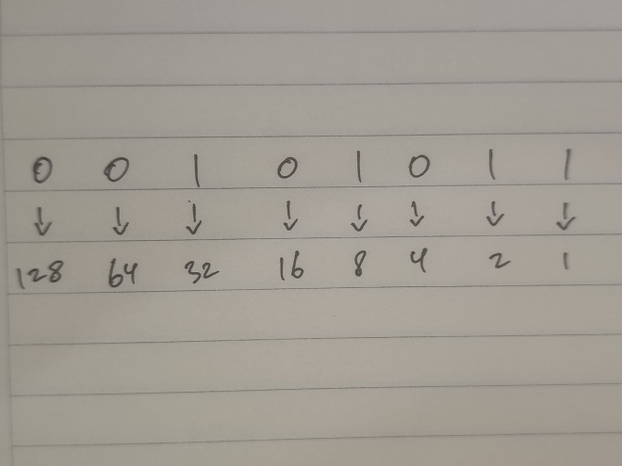1 = 2

Gambar - Bilangan Biner

* + 0 = 4
  + 1 = 8
  + 0 = 16
  + 1 = 32
  + 0 = 64
  + 0 = 128

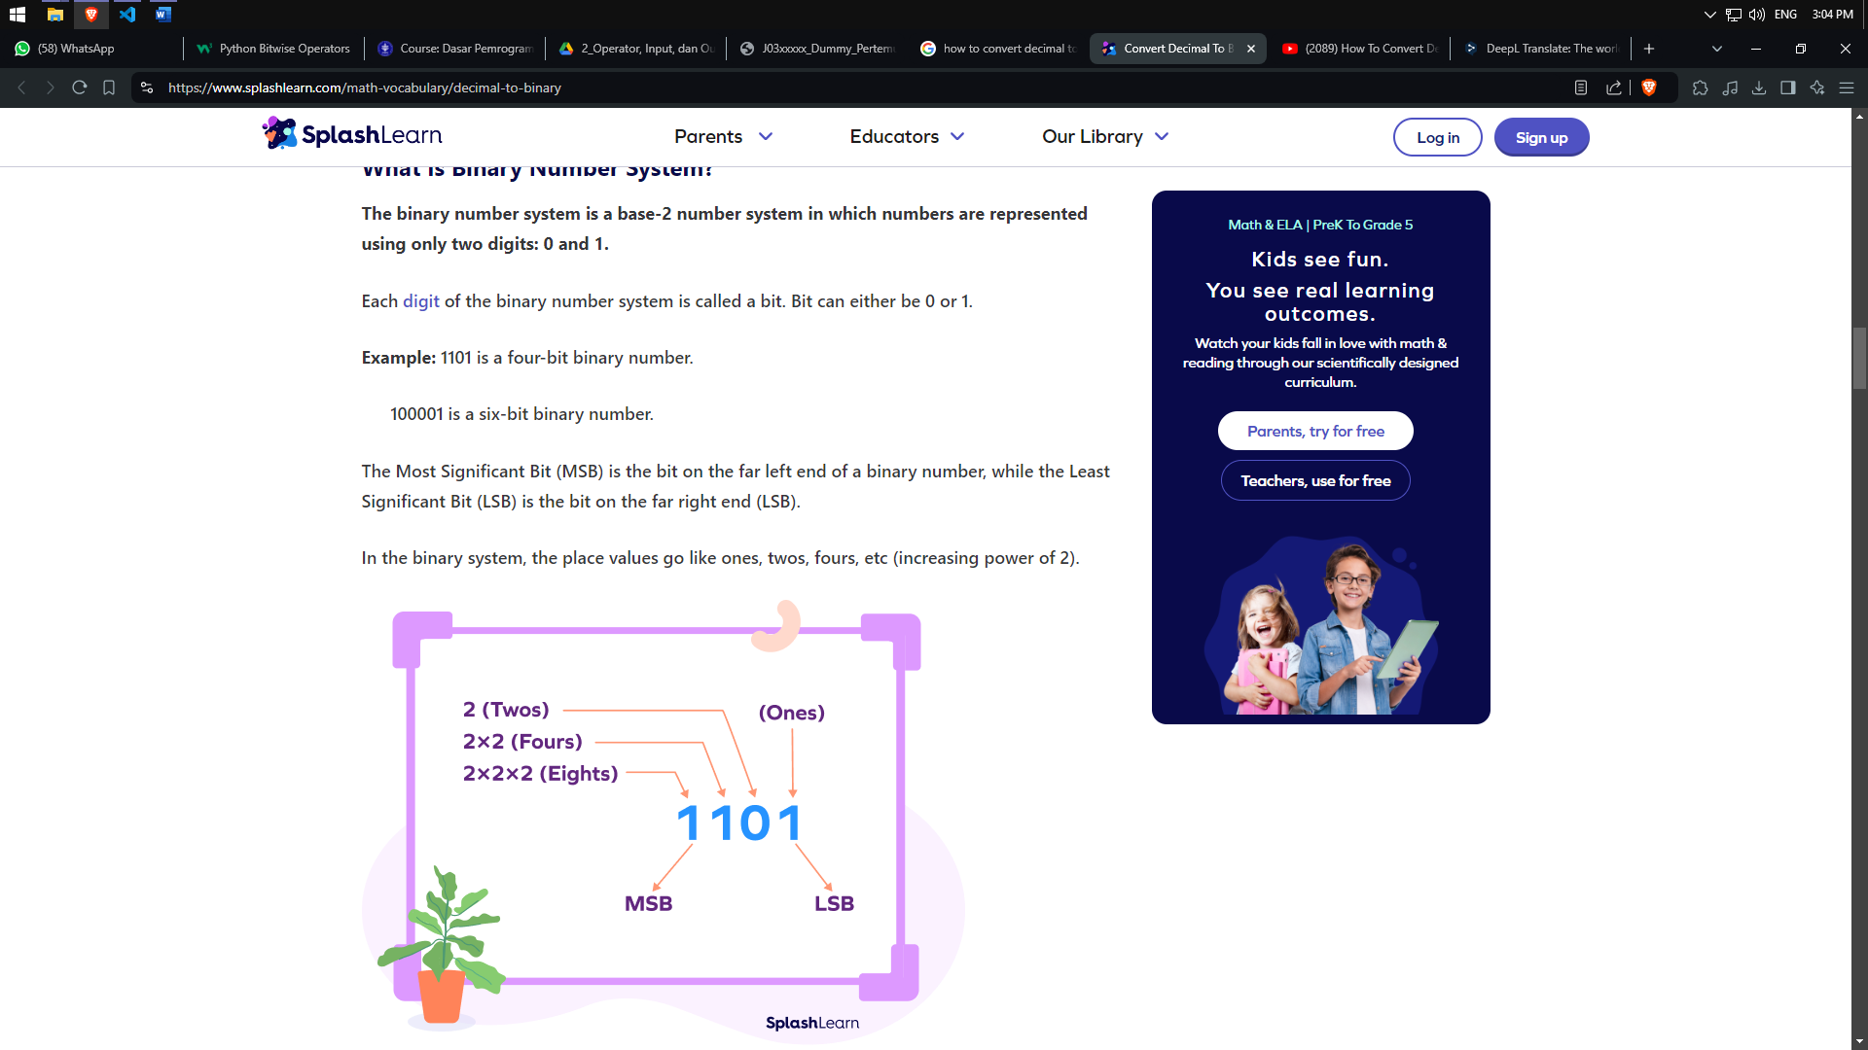

Gambar - Bilangan Biner

Sumber: <https://www.splashlearn.com/math-vocabulary/decimal-to-binary>

Bit yang ditulis 0 menunjukkan bahwa bit tersebut nonaktif, sedangkan bit ditulis 1 menunjukkan bit yang aktif. Contoh, dari bilangan biner

00101011

Menunjukkan bit yang aktif berisi bilangan 32, 8, 4, 2, 1.

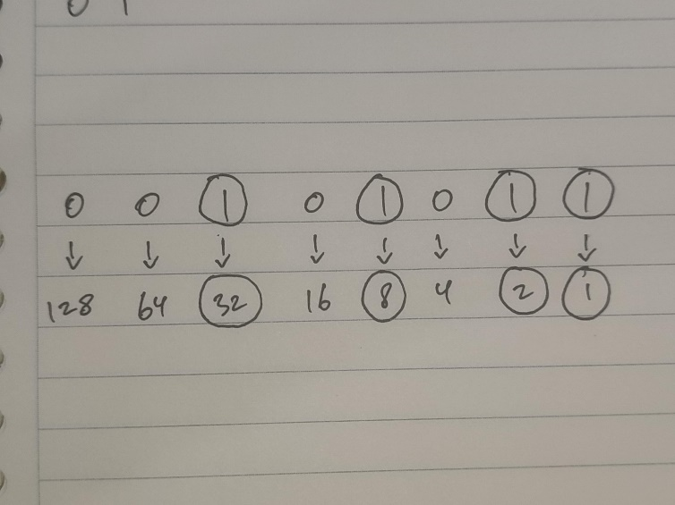

Gambar - Pengidentifikasian Isi Bit

Untuk mencari bilangan desimalnya, jumlahkan semua bit aktif, dari biner di atas maka:

32 + 8 + 4 + 2 + 1 = 47

Maka 001101011 = 47.

Sekarang kita coba konversi dari desimal ke biner, contoh menggunakan angka desimal 85. Tentukan bit dengan nilai terbesar mendekati 85, yaitu 64. Maka aktifkan bit yang nilainya 64.

0100000

85 – 64 = 21

Masih tersisa 21, aktifkan bit terbesar mendekati 21, yaitu 16.

0101000

21 – 16 = 5

Tersisa 5, aktifkan bit terbesar mendekati 5, yaitu 4.

01010100

5 – 4 = 1

Tersisa 1, aktifkan bit yang benilai 1.

01010101

Sudah habis angka desimal, maka selesai pengkonversian desimal ke biner, jadi angka desimal 85 jika dikonversi ke biner adalah 01010101.

Berikut adalah cara mengkonversi bilangan desimal ke biner dan sebaliknya, sekian terima kasih.

**REFERENSI**

<https://www.splashlearn.com/math-vocabulary/decimal-to-binary>